Remarques : on travaille toujours dans les conditions de Gauss. Les oculaires et lentilles sont assimilés à des lentilles minces.

VISEUR. (1,5 point)
Un viseur est caractérisé par sa distance frontale du viseur (distance du foyer objet du viseur par rapport à la première lentille) de 180 mm. Un objet réel est placé à 600 mm d’une lentille mince L de focale f’ inconnue. L’image visée est nette lorsque la lentille L₁ du viseur est à 30 mm de L. Déterminer f’.

LOUPE. (2,5 points)
On observe, sans effort d’accommodation, un objet transversal à l’aide d’une loupe de distance focale f’ = 12,5 mm.
- Calculer le grossissement de la loupe.
- Sous quel angle voit-on l’objet de 0,40 mm :
  - à l’œil nu ?
  - à travers la loupe ?
- Sachant que le pouvoir séparateur de l’œil est d’environ 0,4 mrad, quelle est la taille du plus petit détail visible à travers la loupe ?

MICROSCOPE. (6,5 points)
Un microscope (Δ = 160 mm) est constitué d’un objectif (grandissement 25 fois ; diamètre d’ouverture 4 mm) et d’un oculaire de grossissement 8 fois. On observe sans effort d’accommodation.
- Justifier les valeurs des distances focales f₁’ = 6,4 mm et f₂’ = 31 mm.
- Calculer le grossissement du microscope.
- Calculer la puissance du microscope.
- Sous quel angle voit-on un objet de 15 µm à travers le microscope ?
- Sur un schéma de principe, représenter le cercle oculaire.
- Situer approximativement le cercle oculaire et calculer son diamètre.

LUNETTE ASTRONOMIQUE. (3,5 points)
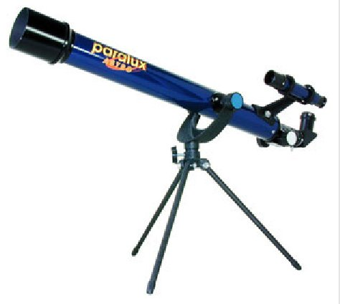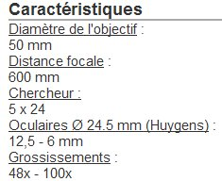

- Faire le schéma de principe d’une lunette.
- Retrouver les 2 valeurs du grossissement obtenu en montant l’un ou l’autre des oculaires ?
- Quel est le diamètre du cercle oculaire lorsque l’on monte l’oculaire de 6 mm ?
- Qu’est-ce que le chercheur et à quoi sert-il ?

EXPANSEURS. (6,5 points)
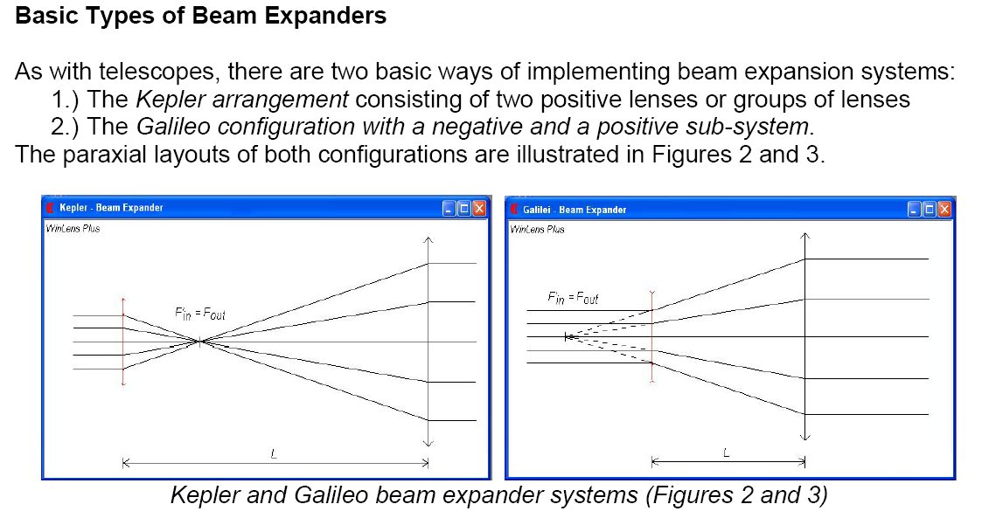

Equations décrivant un faisceau gaussien :

Un faisceau de puissance P, de longueur d’onde $λ$, est appelé faisceau gaussien si son intensité I (ou éclairement ou densité surfacique de puissance) dans un plan transverse suit la loi suivante :
$I=I_{0}⋅{\left(\frac{ω_{0}}{ω}\right)}^{2}⋅\text{exp}\left(\frac{−2r^{2}}{ω^{2}}\right)$ avec $I_{0}=\frac{2P}{{\text{πω}}_{0^{2}}}$
Dans cette équation, $ω$ est le rayon de la limite du faisceau à 1/e² , $ω_{0}$ est le rayon dans la section minimale (waist), r est la distance du point considéré à l’axe et I₀ est l’intensité sur l’axe au niveau du waist.
A une distance z du waist (choisi comme origine de l’axe des abscisses), le rayon $ω$ est donné par :
$ω^{2}=ω_{0^{2}}⋅\left(1+{\left(\frac{z}{z_{R}}\right)}^{2}\right)$ avec la longueur de Rayleigh z_{R} égale à $\frac{{\text{πω}}_{0^{2}}}{λ}$
On montre alors que la divergence est caractérisée par un angle total d’ouverture $θ=\frac{2λ}{{\text{πω}}_{0}}$

- Avantages et inconvénients des 2 montages proposés (Kepler et Galilée)

- Etude du faisceau à la sortie du laser et tir direct sur une cible
Un laser YAG émet à λ = 1,06 μm un faisceau gaussien caractérisé par une puissance continue de 50 W et un rayon de waist ω₀ = 0,50 mm.
  - Calculer la valeur de la divergence totale θ du faisceau.
  - Calculer la distance de Rayleigh du faisceau sortant du laser
  - Calculer le diamètre φ₁ du faisceau à 1500 m du waist du laser.
  - Calculer la densité moyenne de puissance sur une cible placée à 1500 m.

- Tir après avoir monté un afocal (expanseur de faisceau).
Sur la fenêtre de sortie (où est situé le waist), on monte sur un expanseur (afocal) constitué d’une lentille divergente de focale -30 mm et d’une lentille convergente de focale 150 mm.
  - Faire un schéma de principe de l’expanseur en faisant apparaître les foyers objet et image de chaque lentille. Quelle distance sépare les 2 lentilles ?
  - Caractériser le faisceau à la sortie de l’expanseur par son diamètre φ_{s} et sa divergence totale θ_{s} . En déduire la distance de Rayleigh z_{Rs} du faisceau émergent.
  - Calculer le diamètre φ₂ du faisceau à 1500 m du waist du laser.
  - Calculer la densité moyenne de puissance sur une cible placée à 1500 m.

